深 圳 大 学 实 验 报 告

课程名称： Python程序设计

实验项目名称： 实验1：Python基础练习

学院： 计算机与软件学院

专业： 软件工程

指导教师： 潘浩源

报告人： 张欣杰 学号： 2020151091

实验时间： 2022/3/11

实验报告提交时间： 2022/3/16

教务部制
一、实验目的：
学习python的基础操作，学会使用python语言进行基础编程，体会python语言简明易懂的优点。
二、实验方法步骤
第一题思路：对于输入进来的半径数据r和高度h使用公式分别计算圆的面积和该圆柱体的体积，通过查询得知，python的math库内置PI值，因此不需要重新定义PI的值。
第二题思路：以整数形式输入n，将n使用取余法逐个分解每个位上的数，并将每一位上的数存放至另外一个变量值中
第三题思路：使用3个bool型变量，将输入的数对三种情况进行判断，符合哪个情况则将对应情况的bool型变量设为True，否则为False。
第四题思路：先判断正负，再使用数制转换算法将n的整数部分转化为7进制数
第五题思路：遍历位数为n的所有数，将该区间中的每一个数进行位数拆分，将每一个拆分出来的数做n次方处理，再与原数进行比较。
第六题思路：控制循环变量，打印n行，在每一行依次打印i,i+1,i**(i+1)
第七题思路：对n进行降序遍历，先判断合数在进行阶乘计算
第八题思路：对两个数组长度进行判断，长度相等再进行点积计算
三、实验过程及内容：
第一题：通过input()将圆柱的半径r和高度h读入，PI的值是调用math库来获取，根据面积公式S=PI*R*R，圆柱体积公式V=S*h计算出结果,最后调用round()分别保留指定位数的小数并将结果打印出来。
核心代码：
S=round(math.pi*r*r,4)
V=round(math.pi*r*r*h,1)
第二题：通过input()输入需要反转的整数n，初始化变量num=0；使用取余法将n反转并将结果num打印出来。
核心代码：
while n!=0:
num=num*10+n%10
n//=10
第三题：先输入一个数字num，设置三个bool型变量分别判断该数是否符合条件，如果该变量能同时被5和7整除(num%7==0&num%5==0)则将变量T1赋值成True，变量T2和T3同理，判断完成后将结果打印出来。
核心代码：
T1=bool(num%5==0 and num%7==0)
T2=bool(num%5==0 or num%7==0)
T3=bool((num%5==0 or num%7==0)and(num%5!=0 or num%7!=0))
第四题：输入需要转换数制的数，对该数进行正负判断，正数则直接使用算法将该数转换成7进制数，如果是负数则将转换之后的数变为相反数再将其打印出来。
核心代码：
while num>0:
number=num%7
severnum+=number*pow(10,flag)
flag+=1
num//=7

第五题：输入数字n，将i作为循环变量遍历位数为n的数，逐个分解的该数每一个位置上的数并将分解出来的数作n次方处理，通过变量Num保存各个数的n次方之和，每一次循环结束判断Num是否与i相等，若相等则打印该数。
核心代码：
while Sum>0:
Num+=pow(Sum%10,n)
Sum//=10
第六题：输入整数a，将i作为循环变量，循环次数控制为a次(从1开始至a结束)，依次打印i，i+1，pow(i,i+1)。
核心代码：
for i in range(1,a+1):
print(i,i+1,pow(i,i+1))
第七题：输入一个整数n，从n开始递减遍历至4（1，2，3均不为合数，因此不作遍历处理），对每一次遍历的数i进行合数判断，若该数为合数，则进行阶乘运算，在每一次循环结束后打印阶乘结果。
核心代码：
for i in range(n,3,-1):
if i%2==0 or i%3==0 or i%5==0:
Num=1
for j in range(1,i+1):
Num*=j
第八题：用input(‘’)方法输入数组，数与数之间用空格隔开，再使用[int (*) for * in **.split()]方法将输入的字符串以整数形式存入数组之中，比较两个数组的长度，若不等长，直接返回数值-1，长度相同，则对两个数组做点积运算。
核心代码：
for i in range(0,len(num1)):
sum+=num1[i]*num2[i]

四、数据分析处理与代码运行结果展示：
第一题代码运行结果：
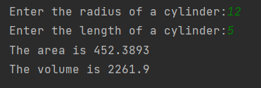
第二题代码运行结果：输入12345，输出54321
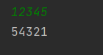
第三题代码运行结果：
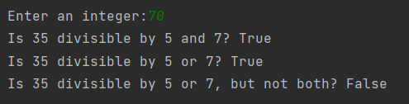
第四题代码运行结果：输入350，输出1010
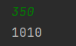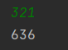
第五题代码运行结果：输入5，输出54748、92727、93084
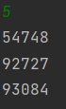
第六题代码运行结果：
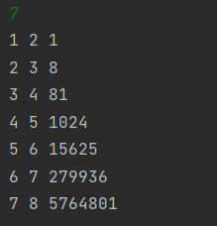
第七题代码运行结果：
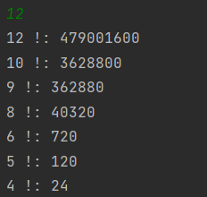
第八题代码运行结果：
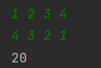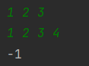
五、实验结论与收获：
通过本次实验学会了python的基础语法，认识到了python语言相比于其他语言的简明、直观、易懂的特点。通过本次实验，我初步掌握了python语言的语法和python语言中的选择结构、循环结构。基本能够使用python语言进行基础编程。

指导教师批阅意见：

成绩评定：

指导教师签字：

年 月 日
备注：
注：1、报告内的项目或内容设置，可根据实际情况加以调整和补充。
2、教师批改学生实验报告时间应在学生提交实验报告时间后10日内。

